UI cviko 1

Problem F) mam na zadani

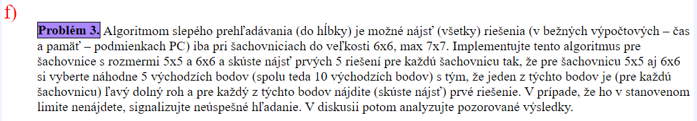

Do dalsieho cvika si kukni algoritmus svoj a vediet vysvetlit jeho implementaciu ucitelovi

DFS algoritmus sa snaží prehľadávať čo najhlbšie ako sa dá. Čiže budem hľadať cestu (zatiaľ čo si označujem nodes na ktorých som už bol nejakym booleanom) až kým nedôjdem na krok v ktorom sa už nedá nikde posunúť bez toho aby som znova navštívil políčko. V takom prípade sa vrátim naspäť a prehľadávam možnosti, ktoré ešte niesú označené ako navštívené, pokým nenájdem prvé riešenie kedy vráti cestu. Hladanie do hlbky nezarucuje najdenie riesenia

Pamäťová zložitosť je lineárna: m \* b kde m = maximalna hlbka a b = factor vetvenia

Časová zložitosť: O(b^m) v najhorsom moznom pripade, kedy budeme musiet prezriet vsetky uzly, v najlepsom pripade sa moze najst hned